МИНОБРНАУКИ РОССИИ
Федеральное государственное бюджетное образовательное учреждение
высшего образования
«МИРЭА – Российский технологический университет»

РТУ МИРЭА
Институт Информационных технологий
Кафедра Математического обеспечения и стандартизации информационных технологий

Отчет по практическим работам №5-8

по дисциплине «Системная и программная инженерия»

Выполнили:  Студенты группы ИНБО-12-23 | Полиэктов М. А.  Мухаяров В. А.  Чихалов Г.В.  Тимошенко Д. М.
Проверил: | Куликова И. В.

2025 г.

Содержание
ПРАКТИЧЕСКАЯ РАБОТА №5. МОДЕЛИРОВАНИЕ СТРУКТУРЫ И ПОВЕДЕНИЯ СИСТЕМЫ 2
ПРАКТИЧЕСКАЯ РАБОТА №6. СОЗДАНИЕ ИНФОРМАЦИОННОЙ ДИАГРАММЫ СИСТЕМЫ И ЛОГИЧЕСКОЙ МОДЕЛИ БАЗЫ ДАННЫХ 10
ПРАКТИЧЕСКАЯ РАБОТА 7. АРХИТЕКТУРА СИСТЕМЫ 16
ПРАКТИЧЕСКАЯ РАБОТА №8. ФОРМИРОВАНИЕ ТЕХНИЧЕСКОГО ЗАДАНИЯ 25

ПРАКТИЧЕСКАЯ РАБОТА №5. МОДЕЛИРОВАНИЕ СТРУКТУРЫ И ПОВЕДЕНИЯ СИСТЕМЫ
Цель: Изучение методов структурного моделирования корпоративных информационных систем и детальное визуальное описание программных компонентов и логики работы КИС «Управление идеями» с помощью унифицированного языка моделирования (UML) и процессной нотации BPMN 2.0.
Задачи:
- Выполнить построение детализированной диаграммы классов (Class Diagram) для определения статической структуры базовых сущностей системы и их взаимосвязей.
- Разработать развернутую диаграмму объектов (Object Diagram), демонстрирующую конкретный «снимок» состояния базы данных на этапе активного голосования и принятия решения.
- Смоделировать сквозной бизнес-процесс «Жизненный цикл инновационного предложения» в нотации BPMN 2.0 с распределением зон ответственности между сотрудниками, системой и профильным комитетом.

5.1. Детализированная диаграмма классов (UML Class Diagram)
Для описания статической структуры проектируемой системы разработчиком Мухаяровым В. А. была построена расширенная диаграмма классов Enterprise-уровня. Она отражает основные программные сущности, их атрибуты с указанием строгой типизации данных (UUID, String, DateTime), а также инкапсулированные методы бизнес-логики.
На диаграмме представлены 9 взаимосвязанных классов:
- Пользователь, Роль и Отдел — отвечают за аутентификацию, организационную структуру предприятия и разграничение прав.
- Идея и Категория — центральные сущности системы для публикации и классификации инициатив.
- Голос — ассоциативный класс для реализации механизма уникального голосования.
- Решение и ПланРеализации — классы, описывающие вердикт комитета и этапы физического внедрения одобренных предложений.
- Уведомление — класс системы автоматических оповещений.
Между классами установлены строгие отношения ассоциации и агрегации с указанием кардинальности (например, 1 пользователь может подать 0..* идей).
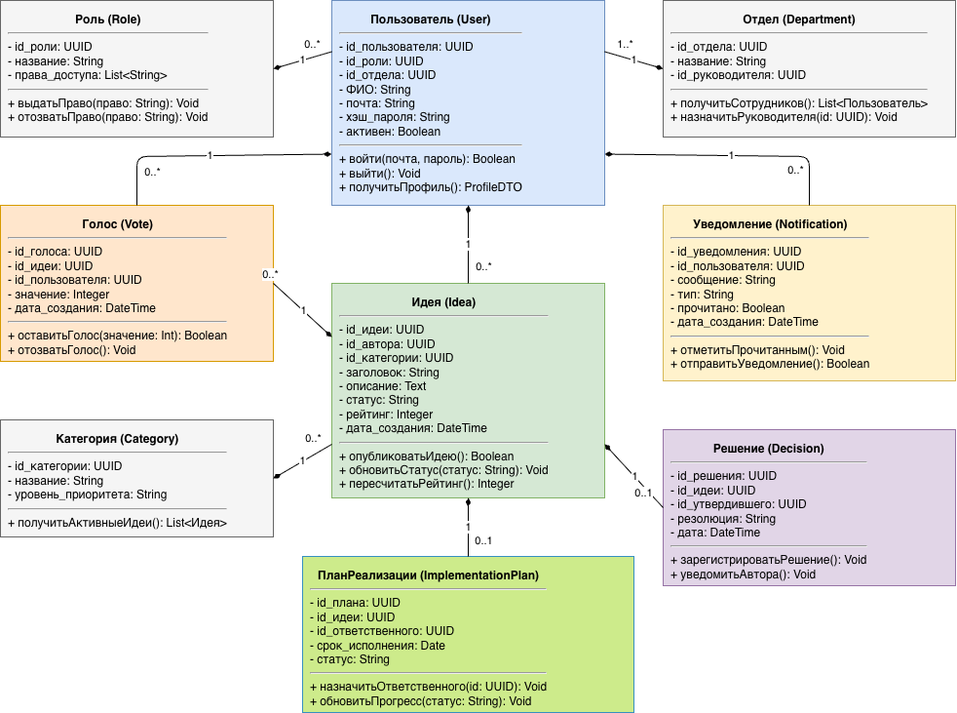
Рисунок 1 – Диаграмма классов
5.2. Развернутая диаграмма объектов (UML Object Diagram)
Для проверки корректности спроектированной структуры системным аналитиком Тимошенко Д. М. была построена диаграмма объектов. Она представляет собой «снимок» системы в момент, когда инициатива прошла голосование и была одобрена.
На диаграмме смоделирована реальная бизнес-ситуация от 15 ноября 2025 года:
- Пользователь (Куликова И. В.) подала идею по интеграции КЭДО HRlink для онбординга.
- Избиратель (Полиэктов М. А.) ознакомился с предложением и отдал за него свой голос.
- Член комитета (Чихалов Г. В.) вынес положительное Решение по итогам голосования.
- Система сгенерировала Уведомление автору и создала План реализации, назначив ответственного (Мухаяров В. А.) для контроля сроков внедрения (до 28.02.2026).
Такая детализация подтверждает, что спроектированная UML-модель способна обрабатывать реальные сценарии взаимодействия сотрудников без структурных конфликтов.
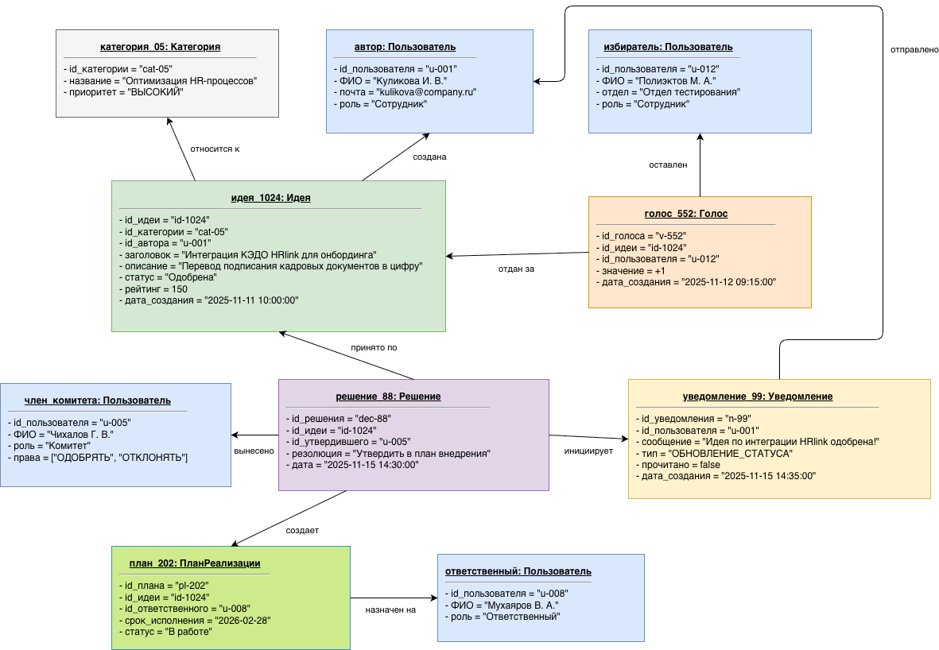
Рисунок 2 – Диаграмма объектов

5.3. Диаграмма бизнес-процессов (BPMN 2.0)
Для описания динамики взаимодействия пользователей и программных компонентов был смоделирован сквозной бизнес-процесс «Жизненный цикл инновационной идеи» в нотации BPMN 2.0. Данная нотация выбрана благодаря ее наглядности и стандартизированному подходу к описанию логических развилок и зон ответственности.
Процесс разбит на единый пул (Pool) системы, включающий пять независимых дорожек (Swimlanes):
- Автор идеи: инициирует процесс, заполняя форму подачи предложения.
- Система (КИС): выполняет автоматические сервисные задачи (Service Tasks) — валидацию данных, рассылку уведомлений, пересчет рейтинга и обновление статусов в базе данных.
- Избиратели: знакомятся с инициативой и оставляют голоса в рамках установленного тайминга (User Task).
- Комитет: анализирует собранную аналитику (рейтинг) и через эксклюзивный шлюз (XOR) выносит решение: отклонить идею (с отправкой в архив) или одобрить ее с назначением ответственного.
- Ответственный: формирует рабочую команду и создает календарный план реализации внедрения.
Использование шлюзов (XOR) наглядно демонстрирует обработку исключений (например, возврат формы автору при некорректном заполнении) и ветвление логики после решения комитета.

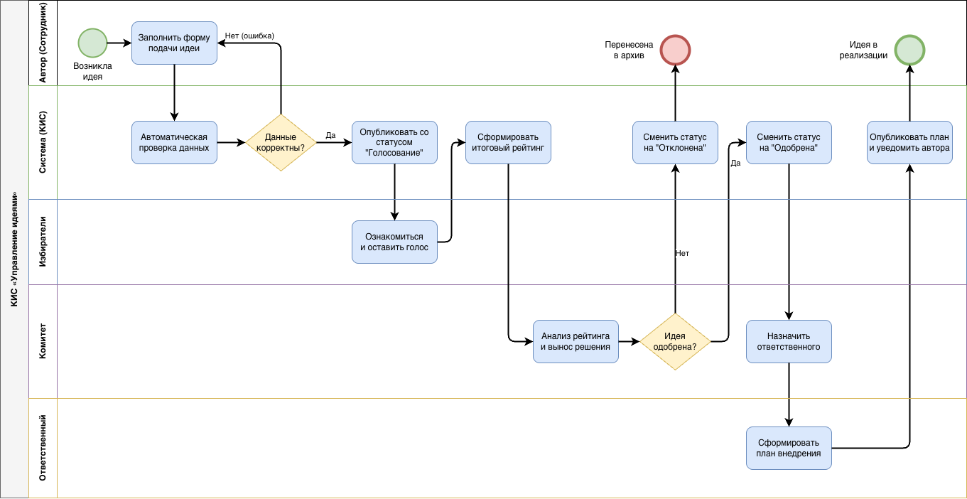
Рисунок 3 – BPMN диаграмма

ВЫВОД
В ходе выполнения работы №5 было проведено углубленное объектно-ориентированное и процессное моделирование КИС «Управление идеями». Детализированная диаграмма классов заложила прочный фундамент для написания серверного кода (создания ORM-моделей) и проектирования БД. Диаграмма объектов наглядно подтвердила работоспособность структуры на примере конкретного бизнес-кейса. Моделирование в BPMN 2.0 позволило четко разграничить зоны ответственности между участниками процесса и автоматизированной системой, что исключает дублирование функций на этапе разработки.

ПРАКТИЧЕСКАЯ РАБОТА №6. СОЗДАНИЕ ИНФОРМАЦИОННОЙ ДИАГРАММЫ СИСТЕМЫ И ЛОГИЧЕСКОЙ МОДЕЛИ БАЗЫ ДАННЫХ
Цель: Графический структурный анализ расширенных информационных потоков разрабатываемой системы и проектирование нормализованной логической структуры базы данных, обеспечивающей надежное хранение всех системных сущностей.
Задачи:
- Выполнить построение диаграммы потоков данных (DFD) для КИС «Управление идеями» с учетом новых модулей (категории, отделы, уведомления).
- Словесно описать информационное взаимодействие компонентов системы.
- Построить нормализованную (до 3NF) логическую модель базы данных, строго соответствующую спроектированной ранее диаграмме классов.

6.1. Диаграмма потоков данных (DFD)
Для графического структурного анализа информационных потоков была использована диаграмма потоков данных. Проектированием схемы взаимодействия компонентов занимался Чихалов Г. В.
Диаграмма описывает процесс работы с идеями — от их генерации до согласования и сохранения результатов. Описание логики:
Формирование и запись идеи
Автор идеи генерирует новую идею. Идея передаётся в процесс «Записать идею». После записи она попадает в «Список идей» как проверенная идея.
Инициирование голосования
Из списка идей выбирается идея, по которой запускается процесс «Инициировать голосование». На вход процесса поступает информация о голосовании. Участники голосования — сотрудники (из списка стейкхолдеров) — отправляют свои голоса.
Оценка идеи
На основе полной информации об идее выполняется процесс «Оценить идею». В оценке участвуют члены комитета.
Разработка дальнейших действий
После того как идея зафиксирована: Автор идеи инициирует два параллельных процесса:
«Сформировать команду» → формируется команда реализации
«Составить план» → разрабатывается план реализации
Хранение данных
И команда, и план передаются в «Хранилище данных по реализации». Там аккумулируется информация о реализации идеи.
Согласование плана
План из хранилища направляется в процесс «Согласовать план». В согласовании участвую члены комитета.
Участники системы
Автор идеи — создает и инициирует обработку идеи
Сотрудник — голосует и участвует в оценке
Член комитета — участвует в оценке и утверждении плана
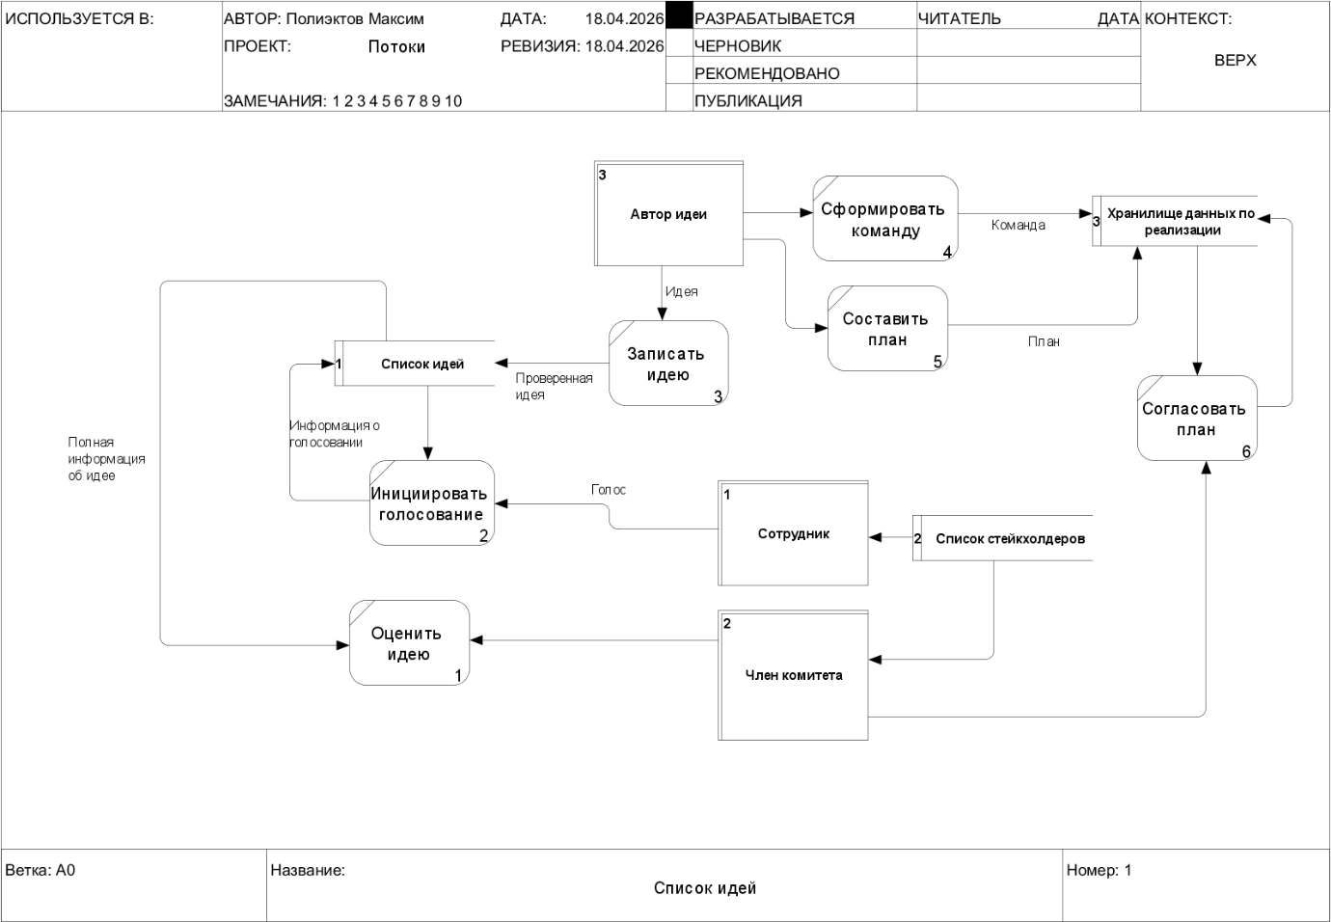
Рисунок 4 – DFD диаграмма

6.2. Логическая модель базы данных
Для обеспечения надежного хранения данных и исключения их дублирования, разработчиком Чихаловым Г. В. была спроектирована расширенная логическая реляционная модель базы данных, нормализованная до третьей нормальной формы (3NF). Модель строго соответствует объектно-ориентированной архитектуре системы (UML Class Diagram из ПР №5).
В логической модели выделены 9 основных сущностей и их атрибуты:
- Справочники: таблицы Roles (Роли), Departments (Отделы) и Categories (Категории) используются для строгой классификации данных и настройки доступов.
- Таблица Users (Пользователи): хранит учетные данные сотрудников, имеет внешние ключи связи с ролями (role_id) и отделами (dept_id).
- Таблица Ideas (Идеи): основная таблица предложений. Содержит ключи author_id (ссылка на Users) и category_id (ссылка на Categories).
- Таблица Votes (Голоса): таблица для связи «многие-ко-многим», фиксирующая уникальные оценки пользователей.
- Таблицы управления: Decisions (Решения комитета) и Implementation_Plans (Планы реализации) для контроля исполнения одобренных инициатив.
- Таблица Notifications (Уведомления): изолированная таблица для хранения логов системных оповещений (с флагом is_read).
Данная структура исключает аномалии обновления, вставки и удаления, гарантируя консистентность корпоративных данных при любом уровне масштабирования.
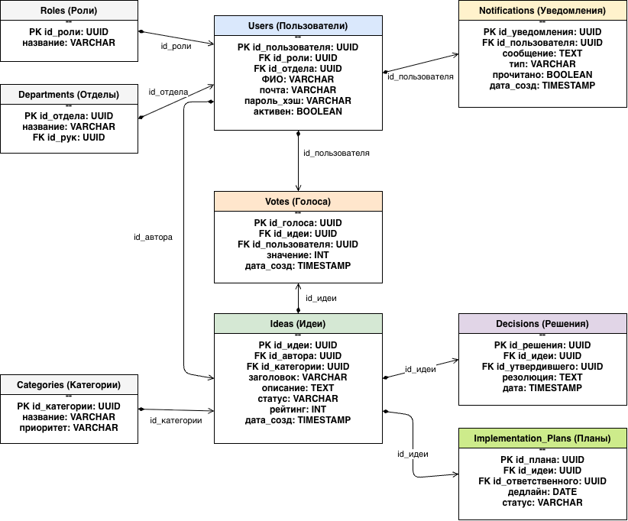
Рисунок 5 – Модель БД
ВЫВОД
В ходе выполнения практической работы №6 была построена актуализированная диаграмма потоков данных (DFD), наглядно описывающая маршруты движения информации от пользователей к процессам и хранилищам, включая новый модуль рассылки уведомлений. Также была спроектирована нормализованная (3NF) логическая модель БД Enterprise-уровня, состоящая из 9 взаимосвязанных таблиц. Это обеспечивает надежную основу для физической реализации серверной части системы, гарантируя ссылочную целостность данных.

ПРАКТИЧЕСКАЯ РАБОТА 7. АРХИТЕКТУРА СИСТЕМЫ
Цель: Описание предлагаемой архитектуры КИС «Управление идеями», обоснование выбора программных решений и формирование расширенной матрицы требований, отражающей способы их программной реализации.
Задачи:
- Описать многослойную архитектуру системы и обосновать выбор стека технологий.
- Сформировать расширенную матрицу требований (функциональных и нефункциональных).
- Построить логическую архитектурную диаграмму по слоям.

7.1. Описание и обоснование архитектурных решений
Для реализации системы выбрана многослойная клиент-серверная архитектура. Проектированием архитектуры и подбором стека занимался Чихалов Г. В. Выбранные решения обеспечивают масштабируемость и высокую скорость обработки данных.
- Frontend (React.js): Обеспечивает создание динамичного интерфейса (SPA). Это позволяет пользователям взаимодействовать с системой без перезагрузки страниц, что критично для UX при подаче идей и голосовании.
- Backend (Python/FastAPI): Выбран за высокую производительность и поддержку асинхронности. FastAPI автоматически генерирует документацию API, что упрощает разработку и интеграцию модулей.
- Database (PostgreSQL 13+): Реляционная СУБД гарантирует целостность данных (ACID) при подсчете голосов и управлении статусами предложений.

7.2. Расширенная матрица требований и архитектурных решений
№ п/п | Наименование требования | Описание требования | Обоснование / Источник | Автор | Критерий проверки | Способ (метод) достижения программной реализацией
1 | Регистрация и авторизация | Система должна предоставлять функционал для безопасного входа по корпоративной почте и паролю. | Базовый функционал для идентификации пользователей корпоративной системы. | Полиэктов М. А. | Успешная авторизация по созданным учетным данным; блокировка неверных паролей. | Разработка REST API на FastAPI, генерация и проверка JWT-токенов для поддержания сессий авторизации.
2 | Разграничение прав доступа | Система должна разделять права: сотрудники только подают идеи и голосуют, а комитет — модерирует и одобряет. | Требование бизнес-логики процесса управления инновациями предприятия. | Чихалов Г. В. | Блокировка доступа к панели модератора для пользователей с ролью «Сотрудник» (ошибка 403). | Проверка role_id в расшифрованном JWT-токене перед выполнением каждого защищенного запроса на бэкенде.
3 | Подача идеи | Пользователь должен иметь возможность заполнить форму (заголовок, текст) и отправить идею в систему. | Основная цель создания КИС «Управление идеями». | Тимошенко Д. М. | Идея успешно сохраняется и мгновенно отображается в общей ленте статусом "На голосовании". | Создание формы на React.js, отправка POST-запроса через Axios, сохранение записи (INSERT) в таблицу Ideas СУБД PostgreSQL.
4 | Редактирование идеи | Автор имеет право изменить свою идею до начала общего голосования. | Защита от опечаток при публикации и защита уже идущего голосования от подмен. | Мухаяров В. А. | Успешное изменение текста идеи без потери привязки к автору. | Реализация PUT метода в API, программная проверка совпадения ID автора запроса и ID владельца идеи в БД.
5 | Фильтрация и поиск | Система должна позволять сотрудникам искать идеи по тексту, статусам и дате добавления. | Обеспечение удобства навигации при большом количестве предложений. | Полиэктов М. А. | Корректная и быстрая выдача результатов при применении фильтров. | Использование SQL-операторов LIKE и динамической сборки условий WHERE в PostgreSQL через ORM.
6 | Уникальное голосование | Каждый сотрудник может отдать только один голос (За, Против, Нейтрально) за конкретную идею. | Предотвращение накрутки рейтинга предложений. | Тимошенко Д. М. | При попытке повторного голосования с одного аккаунта система выдает ошибку. | Создание составного уникального ключа (UNIQUE CONSTRAINT) по полям user_id и idea_id в таблице Votes.
7 | Управление статусами | Член комитета должен иметь возможность изменить статус идеи на «Одобрена» или «Отклонена». | Необходимость отслеживания жизненного цикла предложений. | Чихалов Г. В. | Успешное изменение статуса идеи; перенос одобренных идей в отдельный список. | Реализация метода обновления статуса (UPDATE) в БД и проверка прав модератора при вызове этого метода.
8 | Выдерживание нагрузок на сервер | Серверная часть и БД должны выдерживать нагрузки до 1000 одновременно работающих пользователей. | Данные взяты из расчета текущей штатной численности предприятия (до 1500 человек). | Мухаяров В. А. | Система должна выдерживать тесты по пиковой нагрузке (Apache JMeter) без отказов. | Использование асинхронного сервера Uvicorn (FastAPI) и пула соединений с БД PostgreSQL (asyncpg).
9 | Хранение паролей | Пароли пользователей не должны храниться в базе данных в открытом виде. | Регламент ИБ предприятия и требования 152-ФЗ "О персональных данных". | Полиэктов М. А. | При компрометации (чтении) базы данных пароли остаются зашифрованными. | Одностороннее криптографическое хэширование паролей библиотекой Passlib (алгоритм bcrypt).
10 | Стрессоустойчивость системы к аварийным ситуациям | Время восстановления системы после аварийной ситуации не должно превышать 30 минут. | Необходимость минимизации простоев корпоративного портала при сбоях оборудования. | Чихалов Г. В. | Восстановление серверной части системы из резервной копии не превышает 30 минут. | Использование docker-compose для быстрого развертывания всего стека и применение скриптов резервного копирования БД (pg_dump).
11 | Удобство использования (UX) | Процесс добавления новой идеи должен осуществляться не более чем за 3 клика. | Результаты исследования пользовательского опыта (UX) сотрудников. | Тимошенко Д. М. | Пользователи фокус-группы быстро находят кнопку добавления идеи. | Разработка интуитивно понятного SPA-интерфейса, реализация всплывающих модальных окон для форм.
12 | Кроссплатформенность | Клиентский интерфейс должен корректно работать в современных браузерах на ПК и смартфонах. | Тенденция использования сотрудниками личных мобильных устройств для рабочих задач. | Полиэктов М. А. | Успешное прохождение кроссбраузерного тестирования (Chrome, Safari, Firefox). | Применение адаптивной сеточной верстки (CSS Flexbox/Grid) и медиазапросов в React-компонентах.
13 | Модифицируемость кода | Код системы должен быть структурирован для быстрого добавления новых модулей в будущем. | Требования стандартов разработки для возможности передачи проекта другой команде. | Тимошенко Д. М. | Успешное прохождение Code Review; низкая связанность компонентов. | Применение многослойной архитектуры (слой роутеров, слой сервисов, слой БД) и принципов REST API.
14 | Надежность и доступность | Уровень доступности (uptime) системы должен составлять не менее 99.9% времени. | Требования к непрерывности работы внутренних систем предприятия. | Мухаяров В. А. | Непрерывный автоматизированный мониторинг времени безотказной работы сервера. | Контейнеризация приложения в Docker с политикой автоматического перезапуска (restart: always).
15 | Масштабируемость | Возможность горизонтального расширения ресурсов сервера при значительном росте числа пользователей. | Прогноз расширения компании и роста объема накапливаемых инновационных идей. | Чихалов Г. В. | Добавление нового узла не нарушает работу текущих пользовательских сессий. | Архитектура без сохранения состояния на сервере (stateless); использование Nginx в качестве балансировщика нагрузки.

7.3. Логическая архитектурная диаграмма
Ниже представлена архитектурная диаграмма, отражающая многослойную структуру КИС «Управление идеями». Схема демонстрирует логическое разделение на слой представления, бизнес-логики и доступа к данным, что соответствует современным стандартам проектирования ПО.

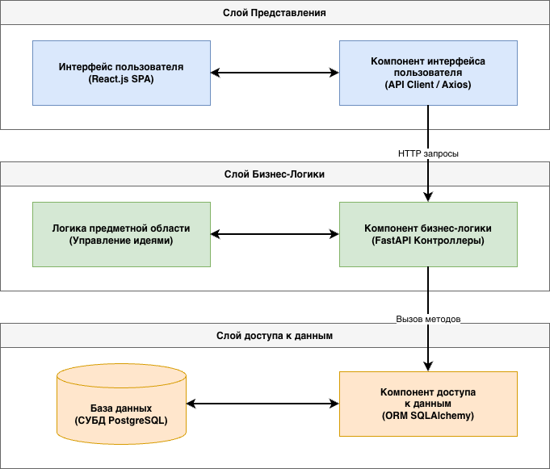
Рисунок 6 – Архитектурная диаграмма

ВЫВОД
В ходе выполнения работы №7 была спроектирована архитектура КИС «Управление идеями», основанная на многослойном подходе. Выбранный стек (React, FastAPI, PostgreSQL) обоснован требованиями к производительности и безопасности. Составленная матрица из 15 пунктов подтверждает, что архитектурные решения полностью покрывают функциональные и нефункциональные задачи проекта, создавая фундамент для надежной реализации системы.

ПРАКТИЧЕСКАЯ РАБОТА №8. ФОРМИРОВАНИЕ ТЕХНИЧЕСКОГО ЗАДАНИЯ
Цель: Разработка и оформление основного регламентирующего документа проекта (Технического задания), устанавливающего требования к создаваемой системе и порядок ее разработки с учетом расширенной корпоративной архитектуры.
Задачи:
- Выбрать и обосновать применение государственного стандарта (ГОСТ) для разработки ТЗ.
- Сформировать Техническое задание на создание КИС «Управление идеями» в соответствии с выбранным стандартом, опираясь на результаты структурного и процессного моделирования (ПР №1-7).

8.1. Обоснование выбора стандарта для разработки ТЗ
Для разработки Технического задания КИС «Управление идеями» был выбран стандарт ГОСТ 34.602-2020 «Информационные технологии. Комплекс стандартов на автоматизированные системы. Техническое задание на создание автоматизированной системы». Обоснованием выбора стандарта занимался руководитель проекта Чихалов Г. В.
Данный стандарт был выбран по следующим причинам:
- Специфика проекта: Мы разрабатываем не просто изолированную программу (для которой подошел бы ГОСТ 19-й серии), а полноценную многопользовательскую автоматизированную систему (веб-приложение, СУБД, сервер, интеграция с отделами). ГОСТ 34-й серии описывает именно автоматизированные системы в комплексе.
- Структурная полнота: Разделы ГОСТ 34.602-2020 идеально подходят для внедрения разработанных нами UML-диаграмм, матриц требований и многослойной логической архитектуры (React/FastAPI/PostgreSQL).
- Современность: Редакция 2020 года учитывает современные реалии ИТ-разработки, позволяя гибко объединять или исключать подразделы в зависимости от архитектурных нужд веб-проекта.

8.2. Техническое задание на создание КИС «Управление идеями»
1 Общие сведения
  - Список терминов и определений
Автор идеи – пользователь системы, создающий новую идею и передающий ее на рассмотрение.
БД (База данных) – представленная в объективной форме совокупность самостоятельных материалов, систематизированных таким образом, чтобы эти материалы могли быть найдены и обработаны с помощью электронной вычислительной машины.
Голосование – процесс оценки идеи пользователями системы путем выбора одного из вариантов: «за», «против» или «не интересует».
Идея – предложение пользователя системы, содержащее описание инициативы, ее тип, категорию, автора, дату создания и текущий статус рассмотрения.
ИС (Информационная система) – система, предназначенная для хранения, поиска, обработки и распространения информации, а также организационные и технические ресурсы, обеспечивающие выполнение этих функций.
КИС (Корпоративная информационная система) – информационная система, предназначенная для автоматизации бизнес-процессов организации и взаимодействия ее сотрудников.
Комитет согласования идей – группа пользователей, принимающая окончательное решение о согласовании или отклонении идеи после завершения голосования.
Личный кабинет – раздел системы, предназначенный для работы пользователя с собственными идеями, уведомлениями, голосованиями и статусами реализации.
План реализации – документ или запись в системе, содержащая описание этапов, сроков и основных действий по внедрению согласованной идеи.
Пользователь системы – сотрудник организации, имеющий доступ к системе и использующий ее функции для подачи, просмотра, оценки идей и получения уведомлений.
Ответственный за реализацию – пользователь, назначенный комитетом для организации процесса внедрения согласованной идеи, формирования команды и контроля выполнения плана. Решение комитета – итоговое заключение по идее, принимаемое после анализа результатов голосования и содержания предложения.
СУБД (Система управления базами данных) – совокупность программных средств, обеспечивающих создание, хранение, изменение и обработку данных в базе данных.
Уведомление – системное сообщение, информирующее пользователя о начале голосования, изменении статуса идеи, назначении ответственного, согласовании плана или завершении реализации.
FastAPI – веб-фреймворк языка Python, используемый для разработки серверной части системы и REST API.
HTML (Hyper Text Markup Language) – стандартизированный язык разметки веб-страниц.
CSS (Cascading Style Sheets) – формальный язык описания внешнего вида документа, написанного с использованием языка разметки.
JavaScript – язык программирования, используемый для реализации интерактивных элементов клиентской части веб-приложения.
PostgreSQL – объектно-реляционная система управления базами данных, используемая для хранения данных системы.
React.js – JavaScript-библиотека для создания пользовательских интерфейсов веб-приложений.
REST API – архитектурный стиль взаимодействия клиентской и серверной частей системы посредством HTTP-запросов.
URL (Uniform Resource Locator) – единообразный определитель местонахождения электронного ресурса.
  - Описание бизнес-ролей
Пользователь системы – сотрудник организации, имеющий доступ к системе. Пользователь может создавать новые идеи, просматривать идеи других сотрудников, участвовать в голосовании, просматривать результаты голосования, получать уведомления и оставлять отзывы о реализованных идеях.
Автор идеи – пользователь системы, создавший конкретную идею. Автор может редактировать и удалять свою идею до начала голосования, а также отслеживать ее дальнейший статус.
Член комитета согласования идей – пользователь, имеющий расширенные права доступа. Член комитета просматривает идеи, анализирует результаты голосования, принимает решение о согласовании или отклонении идеи, назначает ответственного за реализацию и контролирует выполнение плана реализации.
Ответственный за реализацию идеи – пользователь, назначенный комитетом после согласования идеи. Ответственный формирует команду реализации, создает план внедрения, фиксирует этапы выполнения и обновляет информацию о ходе реализации.
Администратор системы – специалист, отвечающий за настройку системы, управление пользователями, ролями, справочниками, контроль работоспособности системы и устранение технических ошибок.

2 Требования к системе
2.1 Требования к системе в целом
2.1.1 Требования к структуре и функционированию системы
Система имеет модульную структуру, включающую в себя следующие модули:
- модуль регистрации и авторизации пользователей;
- модуль управления ролями и правами доступа;
- модуль управления идеями;
- модуль просмотра и поиска идей;
- модуль голосования по идеям;
- модуль принятия решений комитетом;
- модуль назначения ответственного за реализацию;
- модуль формирования команды реализации;
- модуль создания и согласования плана реализации;
- модуль контроля реализации идеи;
- модуль уведомлений;
- модуль отзывов по реализованным идеям;
- модуль работы с базой данных;
- модуль администрирования системы.
Система должна выполнять следующие функции:
- авторизация пользователей по корпоративным учетным данным;
- разграничение прав доступа в зависимости от роли пользователя;
- создание, редактирование и удаление идей до начала голосования;
- хранение сведений об авторе идеи, категории, описании, дате создания и текущем статусе;
- просмотр списка всех доступных идей;
- просмотр детальной информации по выбранной идее;
- запуск и завершение голосования по идеям;
- фиксация уникального голоса пользователя по каждой идее;
- подсчет результатов голосования;
- отображение итогов голосования;
- принятие комитетом решения о согласовании или отклонении идеи;
- перенос отклоненных идей в архив;
- назначение ответственного за реализацию согласованной идеи;
- формирование команды реализации;
- создание и согласование плана реализации;
- контроль этапов реализации идеи;
- хранение истории изменений статусов идеи;
- отправка системных уведомлений пользователям;
- сбор отзывов после завершения реализации идеи;
- резервное копирование данных;
- информирование администратора о сбоях.
2.1.2 Требования к численности и квалификации персонала системы и режиму его работы
Для эксплуатации пользовательской части системы от персонала не должно требоваться специальных технических навыков, знания технологий программирования или администрирования серверов. Пользователи должны обладать общими навыками работы с персональным компьютером и современным веб-браузером. Для администрирования системы необходим специалист, обладающий базовыми знаниями в области настройки веб-приложений, управления учетными записями, работы с базами данных и контроля состояния серверной части. Режим работы пользователей системы не ограничен и определяется режимом работы организации. Пользователи должны иметь возможность работать с системой в любое время при наличии доступа к корпоративной сети или сети Интернет. Режим работы администратора зависит от регламента организации, за исключением случаев устранения критических ошибок программного обеспечения или восстановления работоспособности системы.
2.1.3 Показатели назначения
Система должна обеспечивать автоматизацию полного цикла работы с идеями сотрудников: от подачи инициативы до ее оценки, согласования, планирования, реализации и сбора отзывов.
Система должна обеспечивать возможность одновременной работы нескольких категорий пользователей: обычных пользователей, авторов идей, членов комитета, ответственных за реализацию и администраторов.
Система должна обеспечивать хранение и обработку данных об идеях, пользователях, ролях, отделах, категориях, голосах, решениях, планах реализации и уведомлениях.
2.1.4 Требования к надежности
Система должна обеспечивать корректную обработку пользовательских запросов и сохранность данных при штатной эксплуатации.
Система должна предусматривать проверку корректности вводимых данных при создании идеи, голосовании, принятии решения и формировании плана реализации.
Система должна исключать возможность повторного голосования одного пользователя по одной и той же идее.
Система должна обеспечивать сохранение данных при отказе клиентской части или временном разрыве сетевого соединения после успешной записи информации в базу данных. Для обеспечения сохранности данных должно быть предусмотрено резервное копирование базы данных в соответствии с установленным графиком.
2.1.5 Требования к безопасности
Система должна обеспечивать авторизацию пользователей перед предоставлением доступа к основным функциям.
Система должна поддерживать разграничение прав доступа в зависимости от роли пользователя.
Пользователь системы не должен иметь возможности изменять или удалять идеи других пользователей.
Член комитета должен иметь доступ к результатам голосования, решениям, планам реализации и архиву идей.
Ответственный за реализацию должен иметь доступ к функциям формирования команды, создания плана реализации и обновления статуса выполнения только по назначенным ему идеям.
Пароли пользователей должны храниться в защищенном виде.
Передача данных между клиентской и серверной частями должна осуществляться с использованием защищенного протокола HTTPS при промышленной эксплуатации.
2.1.6 Требования к эргономике и технической эстетике
Интерфейс системы должен быть реализован в виде веб-приложения и обеспечивать удобную навигацию между основными разделами.
Страницы системы должны иметь единый стиль оформления, понятные названия элементов управления и логичное расположение функциональных блоков.
Пользователь должен иметь возможность быстро перейти к списку идей, карточке идеи, результатам голосования, уведомлениям и личному кабинету.
Формы создания идеи, голосования, принятия решения и формирования плана реализации должны содержать подсказки или понятные названия полей.
Интерфейс должен корректно отображаться в современных веб-браузерах.
2.1.7 Требования к эксплуатации, техническому обслуживанию, ремонту и хранению компонентов системы
Эксплуатация системы должна осуществляться на серверной инфраструктуре организации или на выделенном сервере, обеспечивающем работу серверной части, базы данных и клиентского веб-интерфейса.
Техническое обслуживание системы должно включать: контроль работоспособности серверной части; контроль доступности базы данных; проверку журналов ошибок; резервное копирование данных; обновление программных компонентов; восстановление работоспособности системы при возникновении сбоев.
Хранение данных должно осуществляться в реляционной базе данных PostgreSQL.
Доступ к серверной инфраструктуре должен быть предоставлен только уполномоченным специалистам.
2.1.8 Требования к защите информации от несанкционированного доступа
Система должна обеспечивать защиту информации от несанкционированного доступа путем применения механизма авторизации и разграничения прав доступа. Должны быть предусмотрены следующие ограничения:
- доступ к системе предоставляется только зарегистрированным пользователям;
- доступ к административным функциям предоставляется только администратору;
- доступ к функциям принятия решений предоставляется только членам комитета;
- доступ к функциям планирования реализации предоставляется только назначенному ответственному;
- пользователь может редактировать и удалять только собственные идеи до начала голосования.
Система должна фиксировать основные действия пользователей, связанные с изменением статусов идей, голосованием, принятием решений и обновлением плана реализации.
2.1.9 Требования по сохранности информации при авариях
При возникновении аварийных ситуаций система должна обеспечивать сохранность уже записанных в базу данных сведений. К аварийным ситуациям относятся:
- отказ серверного оборудования;
- отказ СУБД;
- временная потеря сетевого соединения;
- некорректное завершение работы серверного приложения;
- сбой клиентского веб-приложения.
Для восстановления информации должны использоваться резервные копии базы данных. После восстановления система должна обеспечивать продолжение работы с последнего сохраненного состояния данных.
2.1.10 Требования к защите от влияния внешних воздействий
Требования к защите от влияния внешних воздействий не предъявляются.
2.1.11 Требования к патентной чистоте
Требования к патентной чистоте не предъявляются.
2.1.12 Требования по стандартизации и унификации
Для реализации клиентской части системы должны использоваться HTML, CSS и JavaScript.
Пользовательский интерфейс должен быть разработан с использованием React.js.
Серверная часть системы должна быть реализована с использованием Python и FastAPI.
Для хранения данных должна использоваться реляционная СУБД PostgreSQL версии 13 и выше.
Взаимодействие между клиентской и серверной частями должно осуществляться через REST API по протоколу HTTP/HTTPS.
Исходный код клиентской части должен разрабатываться с учетом стандартов HTML5 и современных требований к веб-разработке.
2.1.13 Дополнительные требования
Система должна предусматривать возможность дальнейшего расширения функциональности без полной переработки архитектуры. В дальнейшем может быть предусмотрена интеграция системы с корпоративной почтой, системой единого входа, календарем задач и внутренними сервисами организации.
2.2 Требования к видам обеспечения
2.2.1 Требования к математическому обеспечению системы
Математическое обеспечение системы должно обеспечивать реализацию перечисленных в данном ТЗ функций, а также выполнение операций обработки, подсчета и отображения результатов голосования. Алгоритмы системы должны обеспечивать:
- проверку корректности вводимых данных;
- подсчет количества голосов по каждому варианту;
- исключение повторного голосования одного пользователя по одной идее;
- определение текущего статуса идеи;
- сортировку и фильтрацию списка идей;
- формирование статистики по голосованию;
- обработку некорректной входной информации и выдачу соответствующих сообщений пользователю.
Алгоритмы должны быть разработаны с учетом возможности получения некорректной входной информации и предусматривать соответствующую реакцию на такие события.
2.2.2 Требования к информационному обеспечению системы
Состав, структура и способы организации данных в системе должны быть определены на этапе технического проектирования.
Данные, используемые системой, должны храниться в реляционной СУБД PostgreSQL.
Структура базы данных должна включать следующие основные сущности:
- Roles – роли пользователей;
- Departments – отделы организации;
- Categories – категории идей;
- Users – пользователи системы;
- Ideas – идеи;
- Votes – голоса пользователей;
- Decisions – решения комитета;
- Implementation_Plans – планы реализации;
- Notifications – уведомления.
Информационный обмен между серверной и клиентской частями системы должен осуществляться по протоколу HTTP/HTTPS с использованием REST API.
Система должна обеспечивать хранение истории изменений статусов идеи, результатов голосования, решений комитета и сведений о ходе реализации.
2.2.3 Требования к лингвистическому обеспечению системы
КИС «Управление идеями» должна быть реализована на русском языке. Система ввода-вывода должна поддерживать русский язык. Наименования разделов, полей, кнопок, уведомлений, ошибок и системных сообщений должны быть представлены на русском языке.
Должна быть предусмотрена возможность дальнейшего расширения системы для поддержки английского языка при необходимости.
2.2.4 Требования к программному обеспечению системы
Программное обеспечение клиентской части должно удовлетворять следующим требованиям:
- веб-браузер: Chrome 88 и выше, Firefox 10.0 и выше, Opera 12 и выше, Safari 14 и выше, Microsoft Edge актуальной версии;
- включенная поддержка JavaScript и cookies;
- корректная работа пользовательского интерфейса при стандартном разрешении экрана персонального компьютера.
Программное обеспечение серверной части должно удовлетворять следующим требованиям:
- операционная система Linux или Windows Server;
- Python версии 3.10 и выше;
- FastAPI для реализации серверной логики и REST API;
- PostgreSQL версии 13 и выше для хранения данных;
- веб-сервер или сервер приложений для обработки HTTP/HTTPS-запросов.
2.2.5 Требования к техническому обеспечению системы
Платформа, на которой будет развернута серверная часть системы, должна удовлетворять следующим минимальным требованиям:
- процессор не менее 4 ядер;
- не менее 8 GB оперативной памяти;
- SSD-накопитель объемом не менее 50 GB;
- операционная система Linux или Windows Server;
- поддерживаемый протокол передачи данных HTTP/HTTPS;
- стабильное сетевое подключение к корпоративной сети или сети Интернет.
Рабочее место пользователя должно удовлетворять следующим минимальным требованиям:
- персональный компьютер или ноутбук;
- доступ к сети Интернет или корпоративной сети;
- установленный современный веб-браузер;
- устройство ввода: клавиатура и мышь или тачпад;
- монитор с разрешением, достаточным для корректного отображения веб-интерфейса.
2.2.6 Требования к метрологическому обеспечению системы
Требования к метрологическому обеспечению не предъявляются.
2.2.7 Требования к организационному обеспечению системы
Для эксплуатации системы организация должна определить пользователей, которым предоставляется доступ к КИС «Управление идеями», а также назначить администратора системы. Должны быть определены пользователи, входящие в комитет согласования идей, и порядок назначения ответственных за реализацию согласованных идей.
Организация должна установить регламент рассмотрения идей, сроки голосования, порядок принятия решений комитетом и порядок контроля реализации идей.
2.3.8 Требования к методическому обеспечению системы
Необходимо разработать несколько типов руководств:
- руководство пользователя для сотрудников организации;
- руководство пользователя для членов комитета согласования идей;
- руководство пользователя для ответственных за реализацию идей;
- руководство администратора системы;
- инструкцию по резервному копированию и восстановлению базы данных;
- инструкцию по установке и первичной настройке системы.
ВЫВОД
В рамках практической работы №8 был обоснован выбор стандарта ГОСТ 34.602-2020 и на его основе разработано детализированное Техническое задание. Данный документ объединил и юридически закрепил все архитектурные, процессные (BPMN) и дата-логические (ERD) решения, принятые на этапе Enterprise-моделирования. Сформированное ТЗ является строгим руководством для старта этапа физического программирования корпоративной системы.

